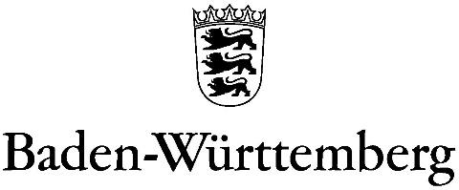
STAATLICHES SCHULAMT MANNHEIM
Übermittlung einer Schwangerschaftsmeldung

Übermittelnde Schule mit Anschrift:  Text eingeben | Name und Anschrift der schwangeren Lehrkraft:  Text eingeben
Voraussichtlicher Geburtstermin gem. ärztlicher Bescheinigung:
Datumsauswahl
Kreuzen Sie bitte Zutreffendes an:
☐ Im Rahmen der Gefährdungsbeurteilung wurde ein generelles Beschäftigungsverbot
(z.B. bei fehlendem Immunschutz) erlassen und folgende Maßnahmen umgesetzt:
☐ Nichtpräsenz ☐ teilweise Freistellung ☐ vollständige Freistellung
☐ Vom Arzt wurde ein individuelles Beschäftigungsverbot (Ausfall für jegliche Tätigkeit) ausgestellt.

☐ Die Lehrkraft plant mindestens bis Ende des Schuljahres in Elternzeit zu gehen.
Legen Sie in VPO einen Ausfall an - auch wenn Sie an der Schule keine KV oder Ersatzkraft benötigen:
☐ VPO-Nr. wurde angelegt. Fall Nr.: Nummer eingeben
Buchen Sie im Falle eines Beschäftigungsverbotes den Ausfall in ASD-BW:
☐ Ausfall von Datum bis Datum gebucht.
Hängen Sie folgende Unterlagen als Scan an:
☐ Ärztliche Bescheinigung über den voraussichtlichen Geburtstermin
☐ ggf. ärztliche Bescheinigung über ein individuelles Beschäftigungsverbot

Senden Sie dieses Formular inkl. Anhänge per Mail an:
☐ barbara.bollenbach@ssa-ma.kv.bwl.de (GHWRS, GMS, RS)
oder justine.gedenk@ssa-ma.kv.bwl.de (Bereich SBBZ)
☐ und Ihren Sprengelschulrat/Ihre Sprengelschulrätin

Die Originaldokumente verbleiben – ebenso wie die Gefährdungsbeurteilung - in der Personalnebenakte der Schule!

Datum Unterschrift Schulleitung (gez.): ___________________

